**Escuela Politécnica Nacional**

**Facultad de Ingeniería de Sistemas**

**Ingeniería en Sistemas Informáticos y de Computación**

**Aplicaciones en Ambientes Libres**

**Periodo Académico:** 2018-B

**Profesor:** Ing. Orquera Andrade Luis Miguel

**Tema:** Mejoras para proyecto de Objetos de Aprendizaje.

**Alumnos:** Añasco Cesar, Villacrés Sergio, Cevallos Carolina, Parco Marco.

**Fecha:** 31/10/2018

1. **INTRODUCCIÓN**

El proyecto planteado en la materia de Aplicaciones en Ambientes Libres del paralelo GR2 ciclo 2018-B se enfoca en el análisis de los proyectos realizados por los estudiantes del semestre previo, para encontrar puntos de mejora y corrección de errores. El proyecto a ser analizado tiene el nombre de “Repositorio de Objetos de Aprendizaje” el cual fue realizado por los estudiantes: Aguirre Carlos, Cuasqui Steven y Pilatuña Isaac. Dicho proyecto se encuentra disponible en GitHub mediante el siguiente enlace: <https://github.com/CarlosAguirreMaldonado/repositorioOA_AAL2018A>

1. **OBJETIVOS**

* Clonar la versión del proyecto REPOSITORIO DE OBJETOS DE APRENDIZAJE.
* Analizar las funcionalidades, características y limitaciones que debe cumplir el presente proyecto, de acuerdo a los requerimientos planteados en el periodo 2018-A.
* Especificar sugerencias y aportes que pueden ser incluidas para mejorar el desarrollo de la aplicación.

1. **MARCO TEÓRICO**

***Objetos de Aprendizaje*** *(OA)*

El término OA es atribuido a Wayne Hodgins (1992) quien propone la siguiente definición: *“cualquier recurso digital que puede ser usado como soporte para el aprendizaje”.*

***Xampp***

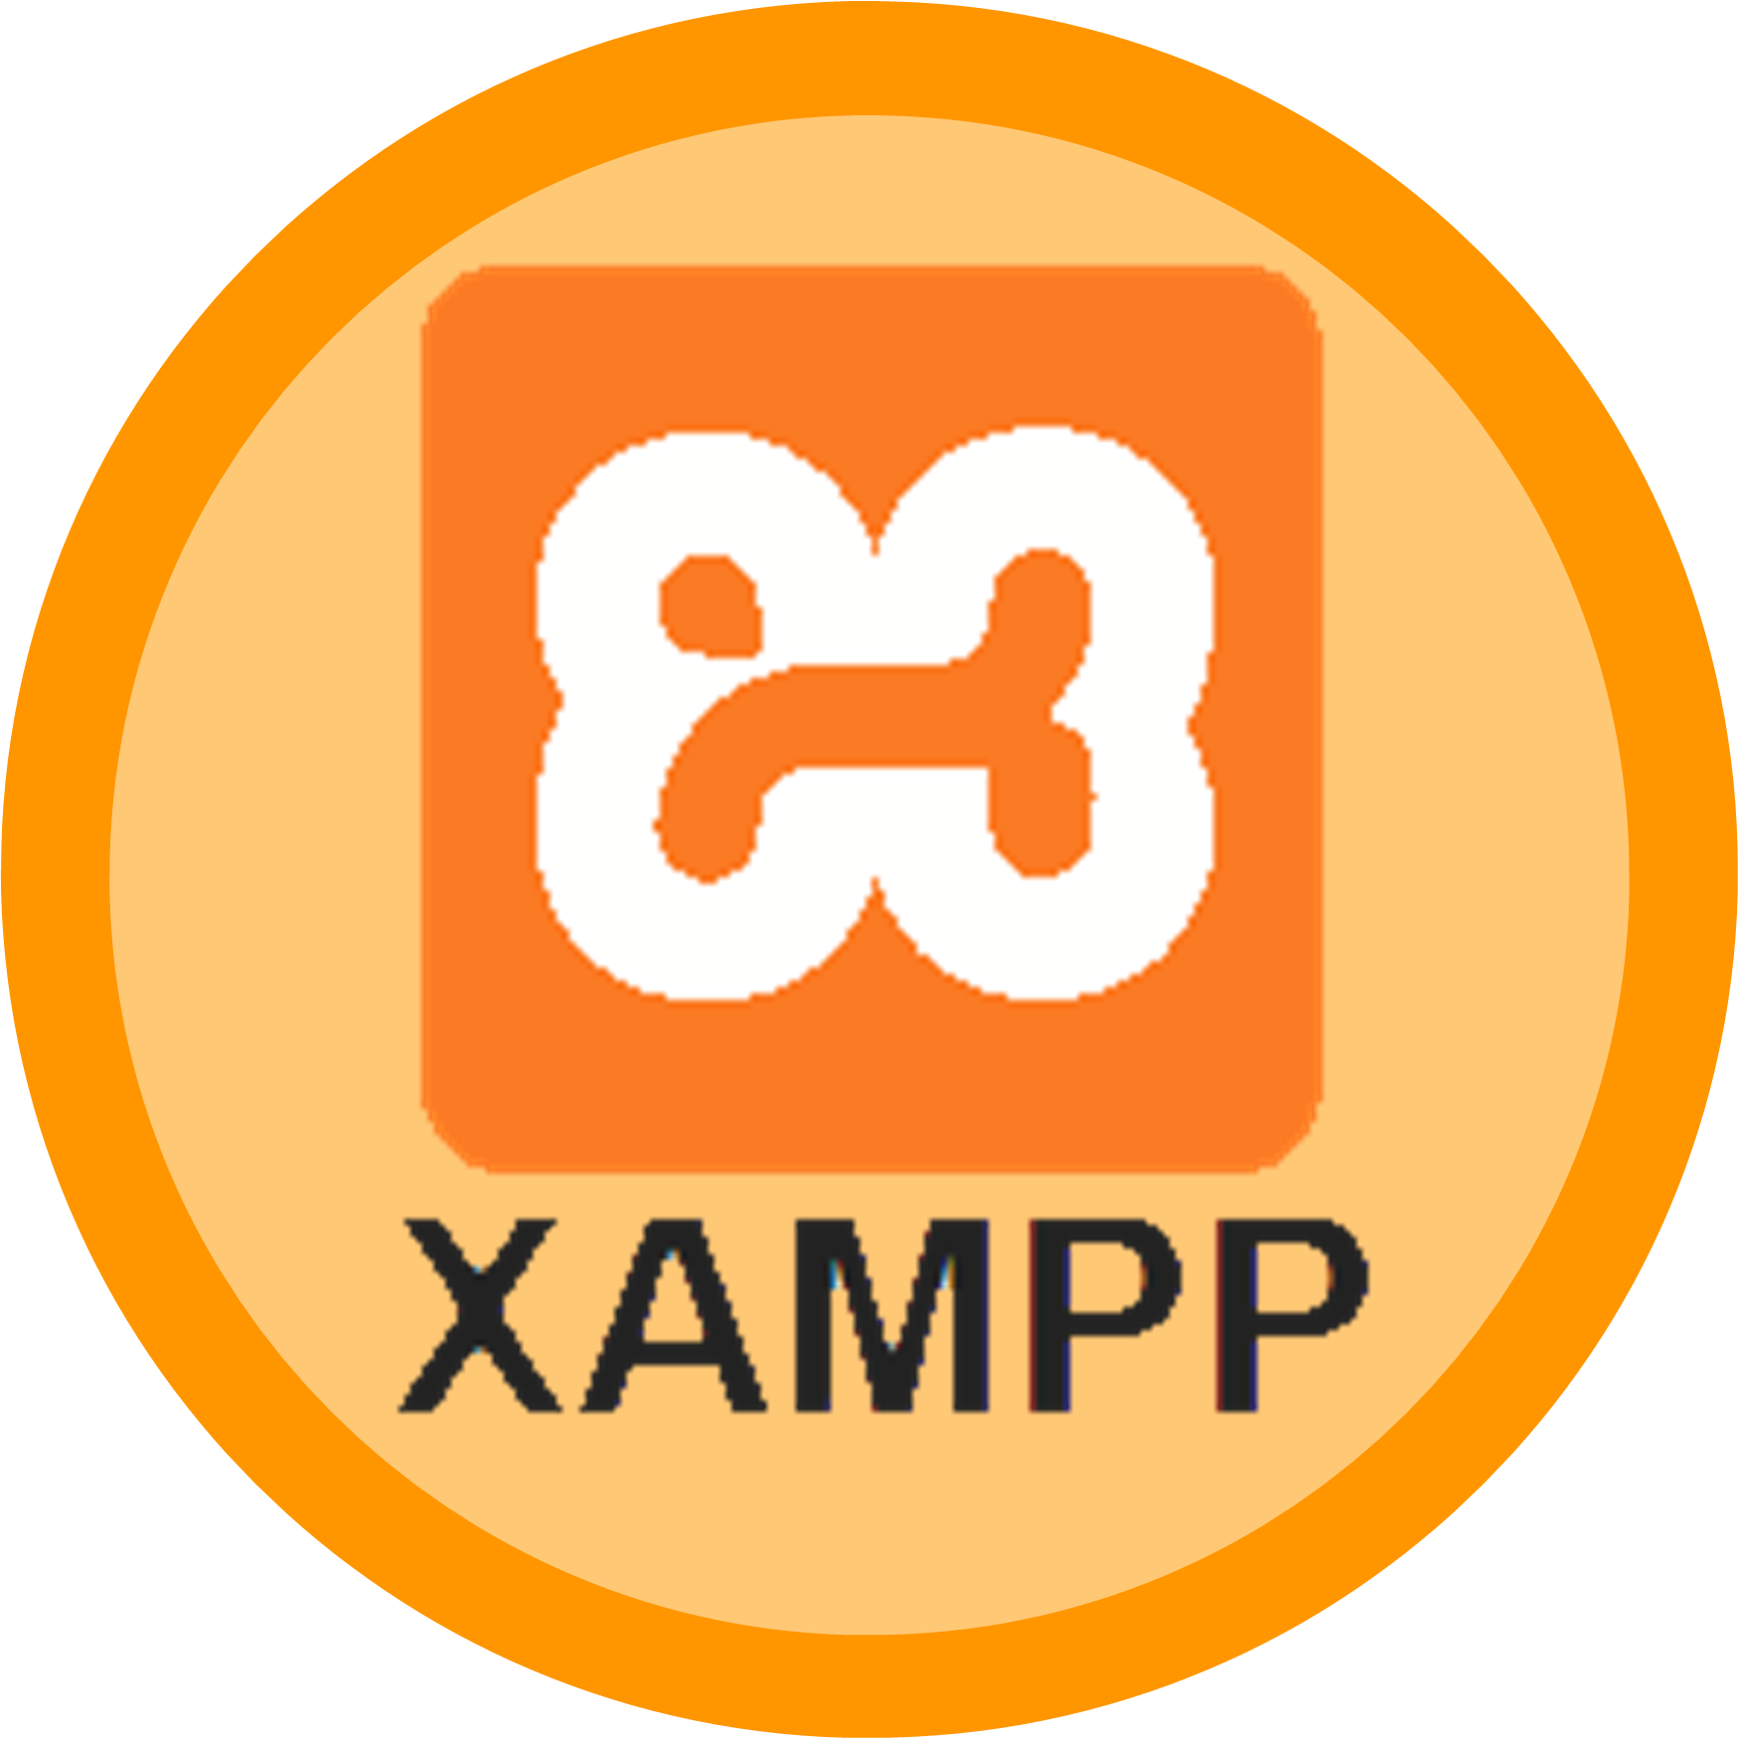XAMPP es un software gratuito de código abierto desarrollado por “Apache friends”. El paquete de software XAMPP contiene distribuciones de Apache para el servidor Apache, MariaDB, PHP y Perl. Y es básicamente un host local o un servidor local. Este servidor local funciona en su computadora de escritorio o portátil.

La forma completa de XAMPP es (X) multiplataforma, (A) servidor Apache, (M) MariaDB, (P) PHP y (P) Perl. La multiplataforma generalmente significa que puede ejecutarse en cualquier computadora con cualquier sistema operativo.

***Exe Learning***

El editor de eLearning HTML5 y XHTML (eXeLearning) es un entorno de creación basado en la web diseñado para ayudar a profesores y académicos en el diseño, desarrollo y publicación de materiales de enseñanza y aprendizaje basados ​​en la web sin la necesidad de dominar HTML, XML o una web complicada. - Aplicaciones de publicación. La Web es una herramienta educativa revolucionaria porque presenta a los docentes y alumnos una tecnología que proporciona simultáneamente algo de qué hablar (contenido) y los medios para mantener la conversación (interacción).

Desafortunadamente, el poder de este medio de hipertexto está limitado en los entornos educativos porque la gran mayoría de los profesores y académicos no tienen las habilidades técnicas para crear sus propias páginas web y, por lo tanto, deben confiar en la disponibilidad de los desarrolladores web para generar contenido en línea de aspecto profesional.

1. **DESARROLLO**

Herramientas utilizadas, documentación, tutoriales (poner links)

* 1. **Clonación**

Para la clonación del proyecto se procede según lo indicado en la documentación adjunta en GitHub. Para esto se uutilizar el comando:

git clone <https://github.com/CarlosAguirreMaldonado/repositorioOA_AAL2018A.git>

O se descargar el archivo .zip y se descomprime.

* 1. **Proceso de instalación**

1.- Descargar el servidor XAMPP, paquete que servirá para levantar un sitio web, en donde se probará el sistema, además de proporcionar el manejo de MySQL para la administración de la base de datos.

2.- Descargamos del repositorio GitHub el sistema en formato zip.

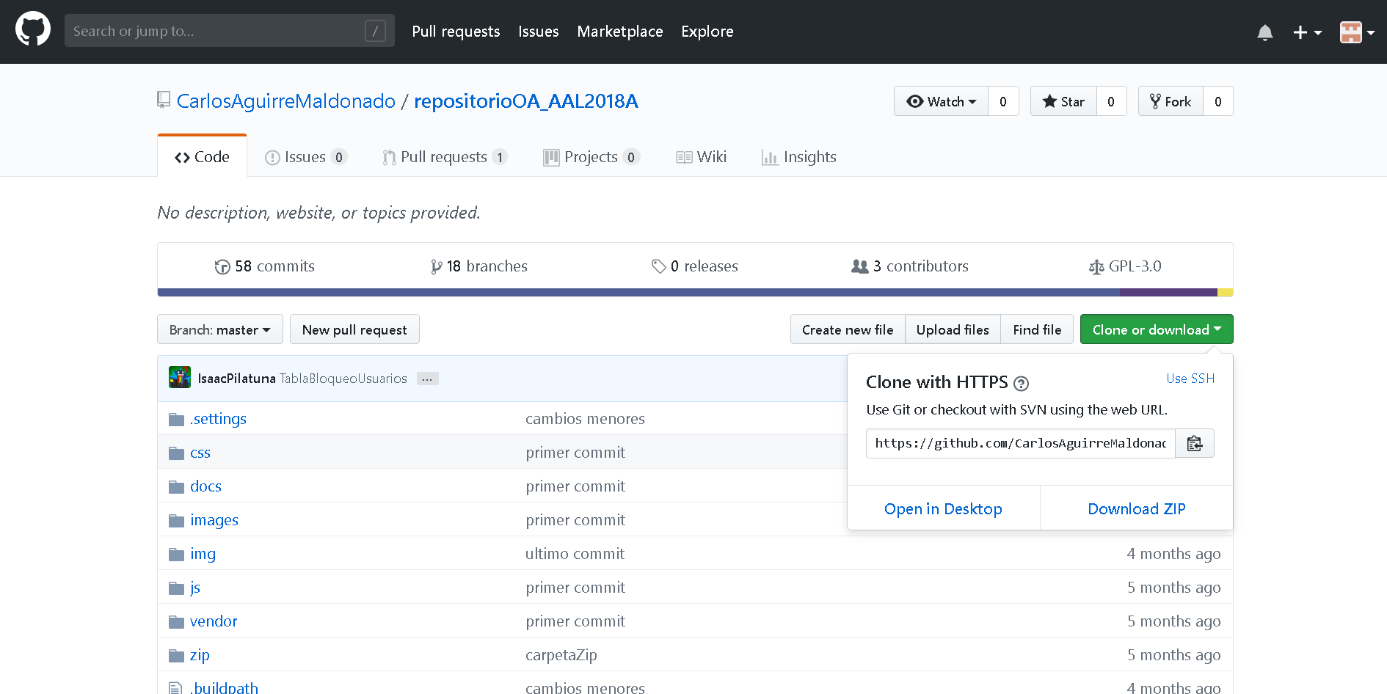

Figura 1 – Repositorio en Github

3.- Lo descomprimimos en la carpeta htdocs del directorio de xampp.

4.- Para que el sitio funcione debemos importar el archivo de la base de datos y levantar el servicio Apache, el cual lo podemos hacer desde el panel de XAMPP.

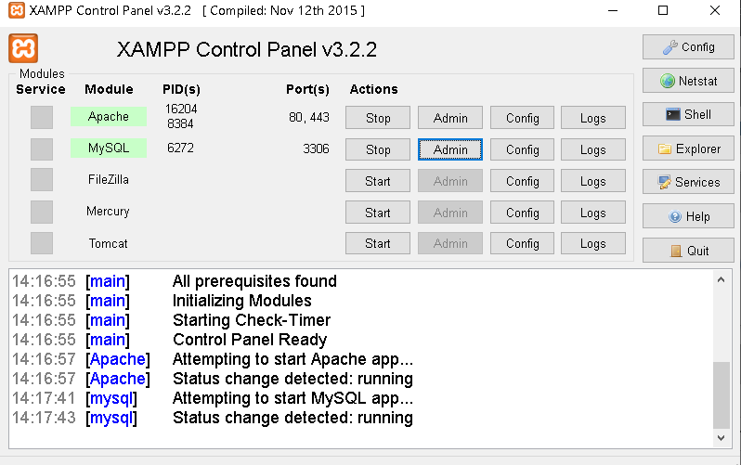

Figura 2 – Servicios Activosen Xampp

5.- Presionamos en Admin para abrir el administrador de base de datos.

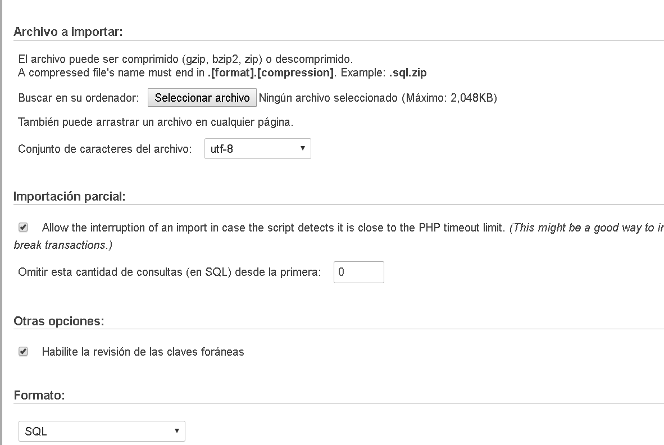

Figura 3 – Submenú de Admin en MySql

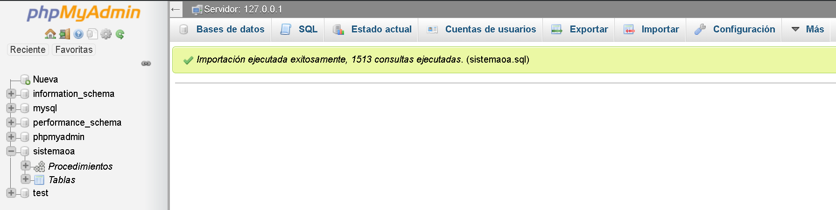

Figura 4 – Base de datos en Xampp

Y con estos pasos finalizados, ya podemos acceder al sistema.

* 1. **Ejecución**

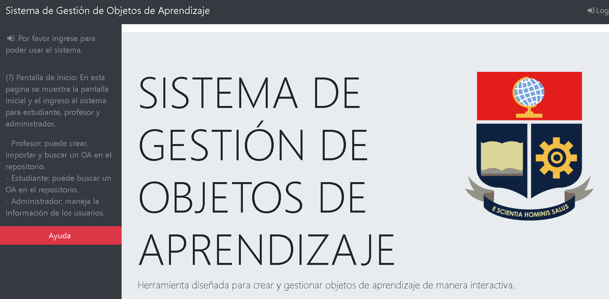

Figura 5 – Ventana Principal Aplicación

1. **ANÁLISIS DE RESULTADOS**

Tras todo el proceso de clonación, instalación y ejecución del proyecto, se han observado los siguientes aspectos con respecto a su funcionalidad. Se corregirán estos errores con el fin de mejorar el funcionamiento del programa.

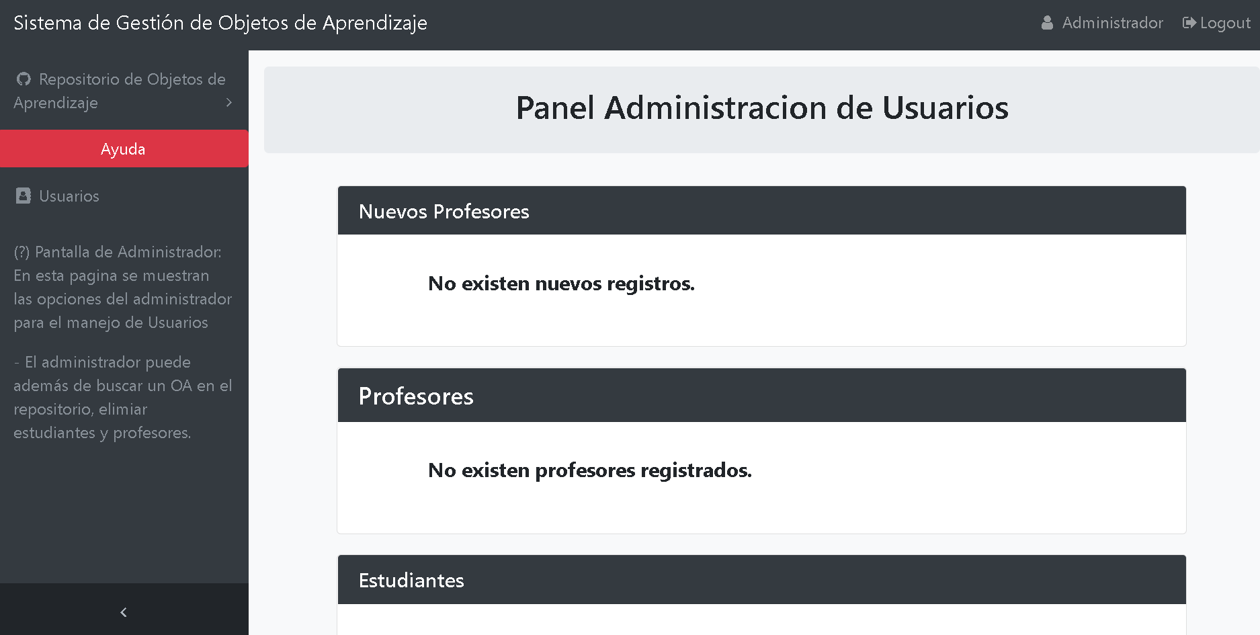

Figura 6 – Panel Usuarios

1. La aplicación no permite crear nuevos objetos de aprendizaje directamente desde la interfaz.
2. Uno de los requerimientos del proyecto es el buscador de los objetos de aprendizaje, mas no nos permite buscar dichos objetos.
3. No permite la creación, edición y modificación de usuarios.
4. Se pudo observar que en la base de datos de la aplicación existen registros, pero en la vista de la aplicación no se muestra dichos registros.
5. Para acceder al enlace, donde la aplicación permite cargar de archivo se entró desde la ruta especificada, más no por un botón de acción.
6. La base de datos está mal estructurada ya que existen 3 tablas destinadas a especificar diferentes tipos de usuarios; una es administradores, otra de profesores y otra de alumnos. Debería ser una sola y tener una clave foránea a una tabla de tipo de usuario. (Según las reglas de la normalización de base de datos.)
7. Los archivos php no se encuentran organizados adecuadamente, no deben estar situados en el directorio raíz.
8. No hay suficientes botones de funcionalidad para realizar todas las acciones que se pedían desde un inicio en el planteamiento de la aplicación.
9. La aplicación carece de mensajes de error para ciertas operaciones fallidas.
10. La interfaz no es muy amigable con el usuario, debido a que presenta colores opacos el cual dificulta la lectura a largo plazo.
11. **CREACIÓN DE OBJETOS DE APRENDIZAJE**

Los objetos de aprendizaje con los siguientes tópicos

1. Fundamentos del software libre
2. Características de un proyecto exitoso de software libre.
3. Repositorios de proyectos de software libre.
4. Cómo iniciar un proyecto de software libre.

, serán cargados en el OneDrive donde se lo puede descargar del siguiente enlace:

<https://epnecuador-my.sharepoint.com/:f:/g/personal/marco_parco_epn_edu_ec/EpeoBl1QpHFDv8ZO7gmf3L4B4NuRRj-yR3Lmbt2PvQmxwg?e=cx56il>

1. **CONCLUSIONES**

Haciendo uso del proyecto se puede concluir que, a pesar de cumplir su objetivo principal, el de almacenar objetos de aprendizaje dentro de un repositorio online, no está completamente definido ya que le falta algunos detalles por solucionar y agregar, tales como:

1. Se considera que sería de utilidad incluir botones que puedan realizar las funciones de creación de usuarios y demás actividades; como la eliminación y edición de los mismos.
2. Como una sugerencia podría ser incluir un botón de acceso en la página principal que permita realizar las funciones del proyecto.
3. Para mejorar el uso práctico de la aplicación se crearía un acceso al objeto de aprendizaje, a través de un enlace, que nos guie directamente a la plantilla web del objeto, como alternativa a la descarga de la carpeta generada en Exe Learning.
4. Incluir mensajes de confirmación, errores, advertencias, entre otros, esta funcionalidad ayudará en el programa para mejorar su respuesta a diferentes situaciones de error.
5. Mejorar la estructura de base de datos. Esto para evitar problemas de manejo de datos en futuras versiones de la aplicación.
6. Realizar una clasificación de objetos de aprendizaje mediante las principales ciencias o materias de las que se tratan en el repositorio, es decir, crear una búsqueda de objetos de aprendizaje más interactiva y fácil de ubicar.
7. Calificar cada uno de los objetos de aprendizaje, esta calificación puede ser realizada por todos los usuarios del repositorio, ayudando así ver los objetos aprendizaje más vistos y de mejor calidad que cumplieron con los objetivos para el que fue creado, sean posteados como los mejores objetos de aprendizaje.
8. Crear un historial por usuario de todos los objetos de aprendizaje que ha compartido con el repositorio.
9. Guardar una la lista de objetos de aprendizaje por usuario.
10. **BIBLIOGRAFIA**

[1] Dvorski, D. D. (2007). Installing, configuring, and developing with Xampp. *Skills Canada*. [En linea] Disponible en: <http://dalibor.dvorski.net/downloads/docs/installingconfiguringdevelopingwithxampp.pdf>

[2] Navarro García, F. J., & Climent Piqueras, B. (2009). eXelearning o cómo crear recursos educativos digitales con sencillez. *@ tic. revista d'innovació educativa*, (3).